KOMUNIKASI INTERPERSONAL PEMIMPIN PERUSAHAAN KEPADA KARYAWAN DI PT RISKA JAYA TUJUH TIGA JATIWANGI MAJALENGKA

SKRIPSI
Diajukan untuk memenuhi persyaratan penyelesaian Program Strata Satu (S1) pada Program Studi Ilmu Sosial dan Ilmu Politik Universitas Swadaya Gunung Jati Cirebon

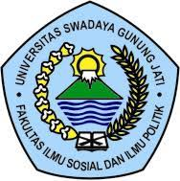

RISKA ANDRIYANI
(317100001)

PROGRAM STUDI ILMU KOMUNIKASI
FAKULTAS SOSIAL DAN ILMU POLITIK
UNIVERSITAS SWADAYA GUNUNG JATI CIREBON
2022

